19.05.2020 Temat: MIŁUJEMY SIĘ WZAJEMNIE.
Szczęść Boże
Zapraszam na kolejna lekcję religii.
Modlitwa: W Imię Ojca i Syna i Ducha Świętego. Ojcze nasz, któryś jest w niebie ...Amen.
Posłuchaj: https://www.youtube.com/watch?v=PzJAfL7ewQk
Na pewno każdy z Was lubi dostawać prezenty. Otrzymujemy je z różnych okazji: urodzin, świąt.
Dziś powiemy sobie o prezencie, jaki przyniósł Pan Jezus ludziom, o nowym przykazaniu, które mówi
o miłości.
Podczas Ostatniej Wieczerzy Pan Jezus wstał od stołu i zaczął swoim uczniom, Apostołom umywać nogi. Zobacz poniższą ilustrację:
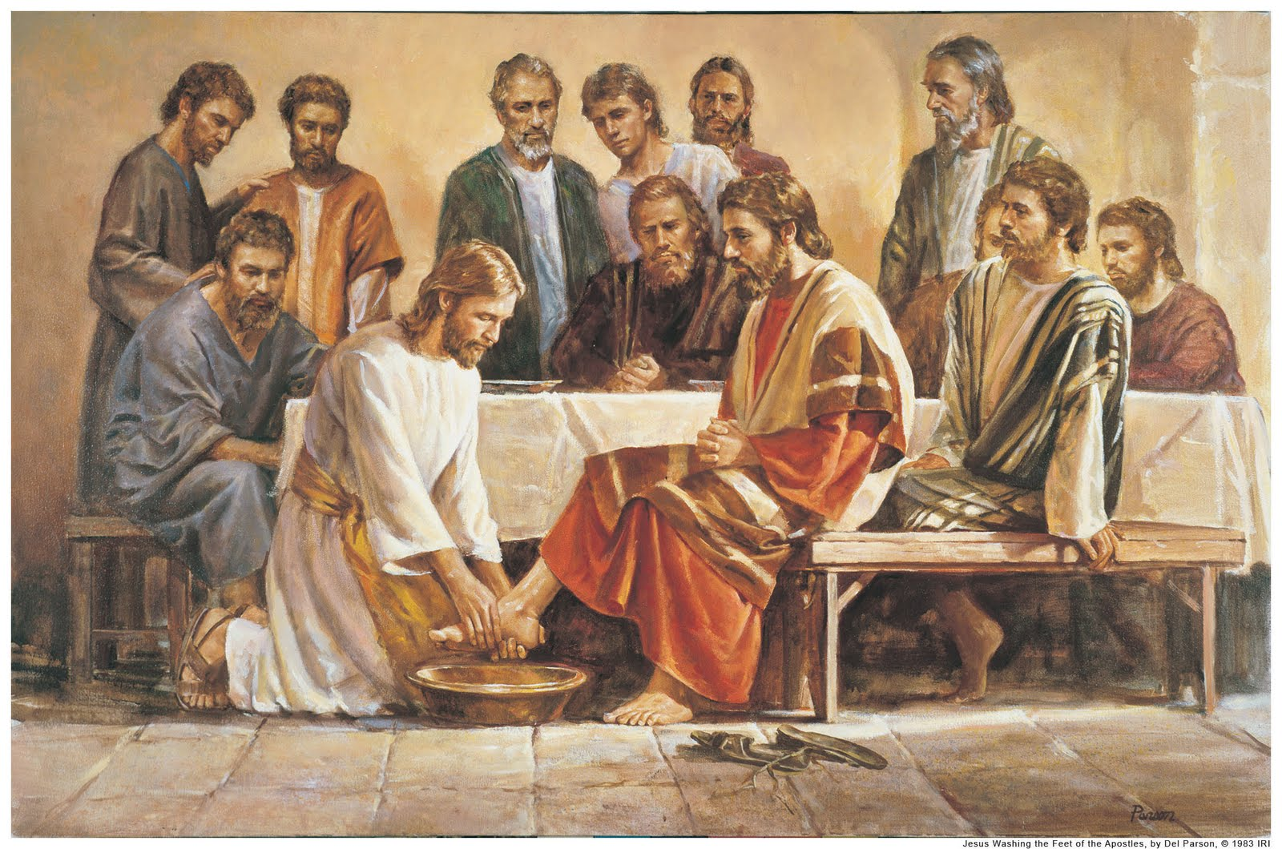
Kiedy umył Apostołom nogi powiedział do nich takie słowa: Teraz przeczytaj fragment Ewangelii. Pamiętaj, aby zrobić to w wielkim skupieniu bo czytasz Słowo Boże:
„ Jeżeli więc Ja, Pan i Nauczyciel, umyłem wam nogi, to i wy powinniście sobie nawzajem umywać nogi. Dałem wam bowiem przykład, abyście i wy tak czynili, jak Ja wam uczyniłem.(…) Przykazanie nowe daję wam, abyście się wzajemnie miłowali, tak jak Ja was umiłowałem (…)
Tekst znajdziesz na s. 114 w katechizmie
To jest właśnie prezent, który przyniósł Pan Jezus. To jest dar, bo gdy wypełnimy jego przykazanie będziemy szczęśliwi. Pan Jezus chce nam dziś powiedzieć: „MIŁUJCIE SIĘ WZAJEMNIE, JAK JA WAS UMIŁOWAŁEM”.
A pamiętacie jak Pan Jezus nas umiłował?
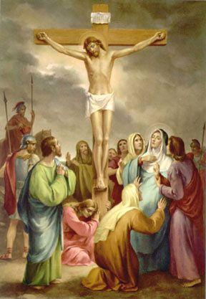
Teraz możesz obejrzeć: https://www.youtube.com/watch?v=jK9NeNhxqsc
Przykazanie Pana Jezusa dotyczy nie tylko Apostołów. Jezus mówi je także do Ciebie, Twoich rodziców, księdza, nauczycieli i do wszystkich ludzi. Pan Jezus pokazał nam jak mamy miłować się wzajemnie. Jeśli chcesz być uczniem Pana Jezusa naucz się służyć.
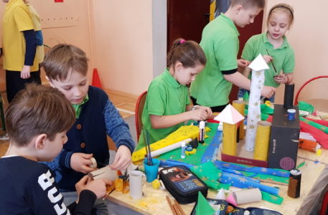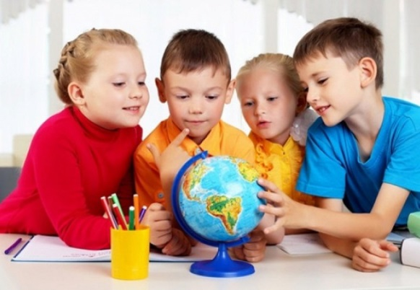
Mamy kochać
I tego wysokiego
I tego malutkiego
I chudego
I pucołowatego
Kochanego
„w ucho szczypanego”
Jak rydz zdrowego
I na świnkę chorego
- każdego.
Ewa Szelburg – Zarębina Mamy kochać

Czy wiesz już jakie przykazanie dał nam Pan Jezus?
Jak można okazać miłość osobom, z którymi się spotykamy?
Modlitwa:
Boże chodź Cię nie pojmuję
jednak nad wszystko miłuję
nad wszystko co jest stworzone
boś Ty dobro nieskończone.
Dziękuję za udział w katechezie.
W zeszycie
SPOTKANIE Z BOGIEM
MIŁUJMY SIĘ WZAJEMNIE.
W Wieczerniku podczas Ostatniej Wieczerzy
Pan Jezus umył Apostołom nogi.
Chciał przez ten gest powiedzieć,
że mamy sobie nawzajem służyć, pomagać.
Potem ogłosił Nowe Przykazanie miłości:
„Miłujcie się wzajemnie tak jak ja was umiłowałem”.
Pan Jezus dał nam to przykazanie, bo bardzo nas kocha.
NOWE PRZYKAZANIE MIŁOŚCI:
Pokoloruj serce. Dokończ słowa przykazania…

21.05.2020 TEMAT: PAN JEZUS JEST Z NAMI. WNIEBOWSTĄPIENIE PAŃSKIE.
Szczęść Boże
Modlitwa: Wejrzyj na nas dobry Boże
Niech nam łaska Twa pomoże.
Byśmy dobrze się uczyli
i w nauce pilni byli.
Pan Jezus po zmartwychwstaniu spotykał się ze swoimi uczniami i uczennicami. Wyjaśniał im wszystko o swojej męce, śmierci i zmartwychwstaniu. Tłumaczył im pisma proroków zapowiadających to co on wypełnił.
Pan Jezus zapewniał, że będzie zawsze blisko ludzi na ziemi. Razem z Nim ludzie będą odwracać się od zła i postępować dobrze. A Bóg przebaczy im grzechy. Zapowiedział także, że ześle im Pocieszyciela, czyli Ducha Świętego.
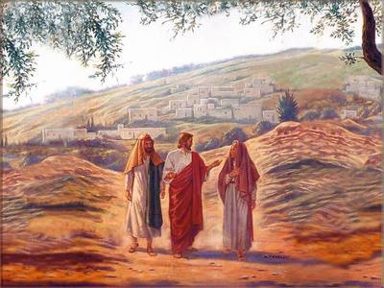
Przeczytaj: "Potem wyprowadził ich na górę, podniósł ręce i błogosławił im. A kiedy ich błogosławił, rozstał się z nimi i został uniesiony do nieba" (Łk 24, 50-51).
Lub posłuchaj: https://www.biblijni.pl/Łk,24,50-51
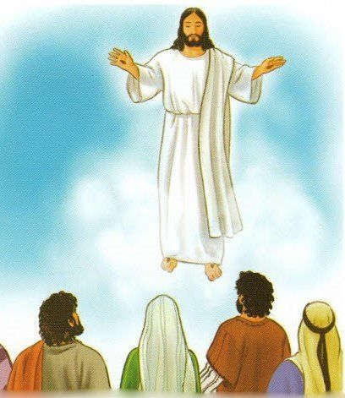
Na pamiątkę tych wydarzeń w siódmą niedzielę po Zmartwychwstaniu Pana Jezusa (w tym roku 24 maja) obchodzimy uroczystość Wniebowstąpienia Pańskiego.
Po 40 dniach Pan Jezus wstąpił do nieba, zniknął ludziom z oczu i jest u Boga Ojca. Ale nie zostawił nas samymi. Przebywa wśród nas w rodzinie dzieci Bożych, czyli w Kościele. Teraz:
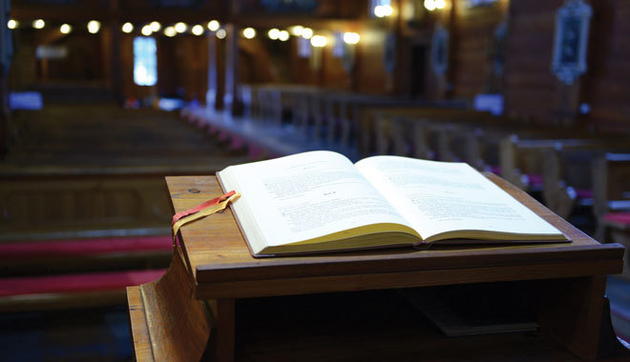
Pan Jezus mówi do nas słowami Pisma Świętego.
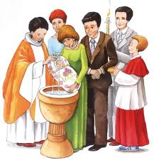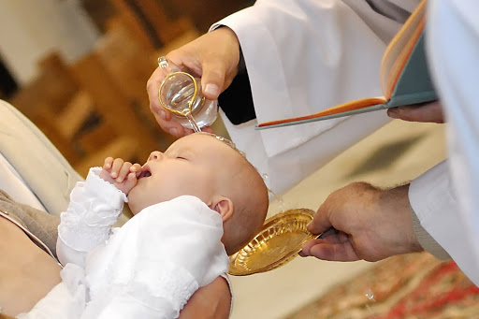
Dzięki Panu Jezusowi stajemy się dziećmi Bożymi.

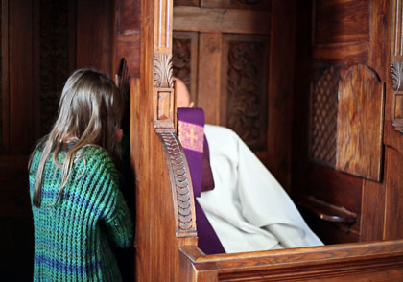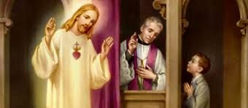
Pan Jezus odpuszcza ludziom grzechy.
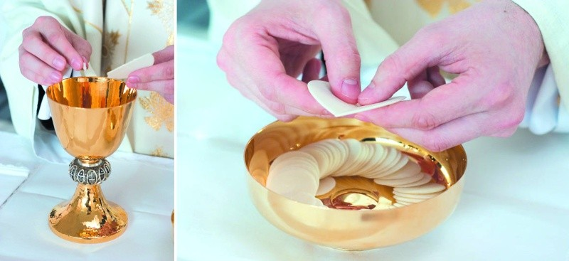
Pan Jezus przychodzi do nas podczas każdej Mszy Świętej po postacią chleba i wina.
Dlatego Pan Jezus mówi, żebyśmy się nie bali, bo On zawsze jest z nami. Kiedy dzieci się boją? Może ktoś się boi gdy zostaje sam w domu albo w ciemnym pokoju? A może gdy ktoś dorosły na niego krzyczy albo gdy rodzice się kłócą?
Pan Jezus obiecał: „ A oto Ja jestem z wami przez wszystkie dni, aż do skończenia świata”.
Modlitwa: Ufam Tobie, boś Ty wierny… Jezu ufam Tobie.
Dziękuję za udział w katechezie.

W zeszycie:
Spotkanie z Bogiem
PAN JEZUS JEST Z NAMI. WNIEBOWSTĄPIENIE PAŃSKIE.
40 dni po Wielkanocy obchodzimy Uroczystość Wniebowstąpienia Pańskiego.
Pan Jezus odszedł do nieba, ale obiecał swoim uczniom, że zawsze będzie z nimi.
Pan Jezus odchodząc do nieba pozostał na zawsze także z nami.
On jest z nami i prowadzi nas do Ojca. Obiecał:
„Ja jestem z wami przez wszystkie dni, aż do skończenia świata”.

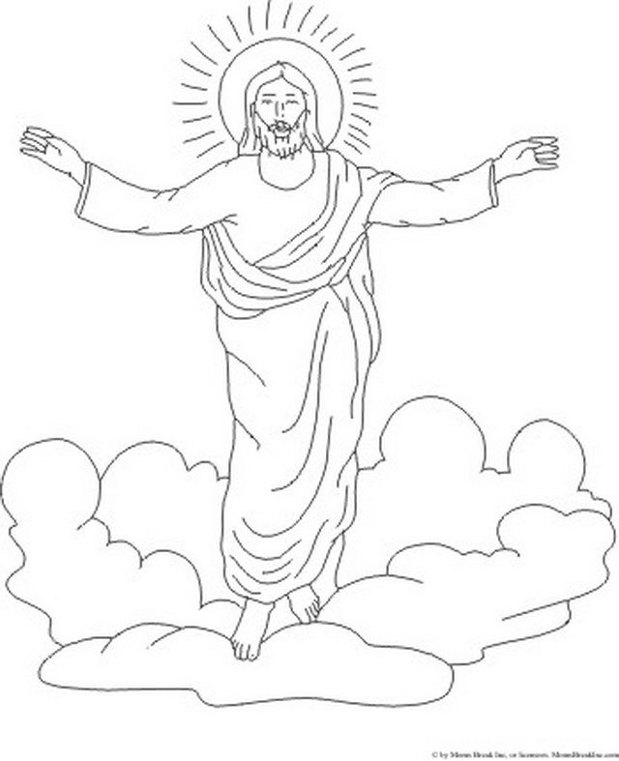

Z Bogiem

Dziękuję za przysłane torty dla Jana Pawła II.
Proszę jeszcze o przysłanie zdjęcia tabeli z ocenami. ( dotyczy tych uczniów, którzy tego nie przysłali)

